让每个天使都绽放笑脸
2010年的北京，迎来了几十年一遇的最冷的冬天。大雪和狂风在门外呼啸时，你一定给自己的小宝宝准备好了最温暖的冬衣、最香甜的食物和不计其数的吻。每天最期待的事情，当然就是下班回到家的时候，开门的一刹那，宝宝向你绽放的天使一样的笑脸。
你可曾知道，就在我们的身边，还有很多无法绽放笑脸的小天使，他们刚一出生，就因为先天性的残疾和家庭的贫困，被狠心的父母遗弃了！收养他们的儿童救助委员会的工作人员，根本不知道他们的出生日期，有些已经7个多月的宝宝，体重还不足10斤！没有父母温暖的怀抱，没有足够营养的奶粉、食物，甚至没有足够的衣服！在这个隆冬，这些宝宝正在寒冷、贫困的磨难里挣扎！
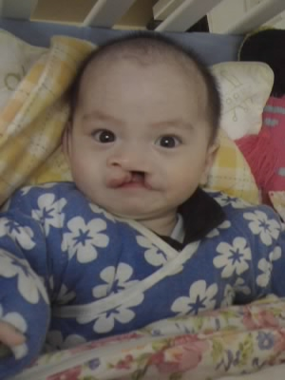

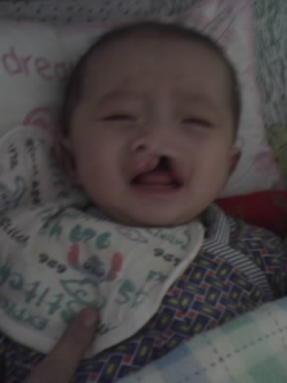
这是一个7个多月的唇裂宝宝，仔细观察你就可以发现，他是多么的瘦小、苍白。他的体重还不足10斤，还不会坐，连竖着抱都不可以。其实，除了唇裂残疾之外，他是一个多么精神漂亮的小伙子啊！

这是一个5个月大的小姑娘，看着她委屈的哭了，你是否也和我一样，觉得心里非常难受呢？这些图片，都是来我的一个去救助站做义工的朋友拍摄回来的。
这个冬天，儿童救助站又从外地转来了4个唇裂的小婴儿，还有2个脑瘫患儿。他们刚一出生就被狠心的父母遗弃了，在救助站的收养下，活了下来。
可是，救助站的能力有限，孩子们没有母乳，只能吃奶粉，他们大多身体有着这样那样的问题，食物营养的补充就显得更加重要，可是，一些条件差的救助站却只能给孩子们吃开水泡的馒头！
除此之外，婴儿食品、药品、洗衣服、消毒液、纸尿裤、湿纸巾。。。。。所有你能想到的物资，都是他们匮乏急需的！

如果你有一些家里孩子不用的衣服、玩具，如果你愿意为孩子们捐献一些食品、药品，如果你愿意抽出一些时间去做义工，如果你愿意每个月少买一件衣服或少在外面吃一顿饭，剩下的100多元就能助养一个孤残宝宝。
儿童救助站的网址是：www.cwlc.org.cn
我们将在近期组织一次前往孤残儿童救助中心捐赠物资的活动，如果你不方便前往，也可将你想捐赠的东西集中起来，我们一起带过去。
寒冬虽然还在窗外肆虐，但是有你的爱心，我们依然感到了春天般的温暖，让我们一起加油，为了每个天使都能绽放笑脸！

联系人：
刘思沅 13910385275

